[与早先发表WB图片重复！苏州大学附属第一医院呼吸内科某主任的论文被质疑！](https://mp.weixin.qq.com/s?__biz=MzkwMjg4NjU1MQ==&mid=2247488574&idx=1&sn=84ee51b85214a565b9ea2dba59075956&chksm=c1c420a96cfbe16457f5a7873d8be32781239894a8007cb7e3b28f6cb33b33fba5ba5730e3cf&scene=126&sessionid=1743268491)

学术红警[学术红警](javascript:void(0);)2025-03-29 11:11:24山东

2020年5月，苏州大学附属第一医院呼吸内科在期刊Molecular Medicine Reports上发表一篇研究论文，研究发现了泛素特异性蛋白酶51的敲除通过锌指E-盒结合同源异型盒1的泛素化减轻肺癌中的顺铂耐药性。

**论文题目**：Knockdown of ubiquitin?specific protease 51 attenuates cisplatin resistance in lung cancer through ubiquitination of zinc?finger E?box binding homeobox 1

**论文作者**：Feng Zhou , Chunling Du , Donghui Xu , Jinchang Lu , Lei Zhou , Chaomin Wu , Bo Wu ,Jianan Huang（通讯作者，音译，黄建安）

**论文单位：苏州大学附属第一医院呼吸内科**

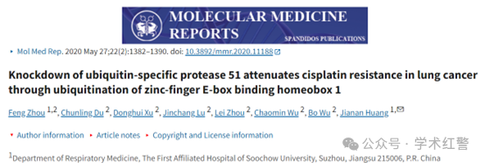

**2025年3月，国际打假人Hoya camphorifolia在Pubpeer提出质疑：**

[left] Fig 1f from "Protective effects of echinacoside against anoxia/reperfusion injury in H9c2 cells via up-regulating p-AKT and SLC8A3" (Chen et al 2018).

[right] Fig 2B.

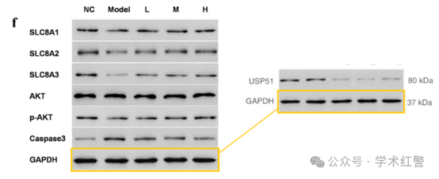

**消息来源：**

**https://www.pubpeer.com/publications/5EBBED83DDC6B435EC77E62DC5FFD3#0**

**郑重声明：**

信息来源Pubpeer及相关期刊

如有侵权，请联系删除

QQ 3861453094